编号：0286-2020
计量要求导出和计量验证记录表
测量过程名称 |  | 蝶阀 QT450-10C材质  布氏硬度检测 |  |  | 被测参数要求(含公差) |  | （160-210）HB
被测参数要求识别依据文件 |  |  |  |  | GB／T 12227-2005 通用阀门 球墨铸铁技术条件
计量要求导出方法（可另附）
1、测量参数公差范围：（160-210）HB，T=50HB；
导出测量设备的最大允许误差△允≤1/3Ｔ=50ꓫ1/3=16.7HB
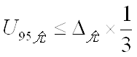
2、测量设备校准不确定度推导：
= 16.7×1/3= 5.7HB
3、测量范围导出：布氏硬度计的测量范围为（140~945）HB，覆盖被测参数范围（160-210）HB，满足要求。
计量校准过程 | 测量设备名称 |  | 型号规格 | 设备特性  (示值误差等) |  | 校准证书编号 |  | 校准日期
 | 布氏硬度计  0006 |  | 200HBS-3000 | HBW2.5/187.5  ±2% |  | ZHNB202011170052 |  | 2020.11.17
计量验证记录
1)测量设备的测量范围（140~945）HB,满足计量要求的测量范围（160-210）HB。
2)测量设备的最大允许误差±2%即±（3.2~4.1）HB, 满足计量要求的最大允许误差16.7HB(±8.3HB)。

验证结论： √符合 □有缺陷 □不符合 （注：在选项上打√，只选一项）

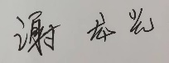
验证人员签字： 验证日期：2020 年11 月20 日
认证审核记录：
- 被测参数要求识别是代表了“顾客”的要求。
- 计量要求导出方法否正确。
- 测量设备的配备是满足计量要求。
- 测量设备是通过校准。
- 测量设备验证是正确。
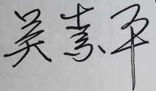
审核员签字：
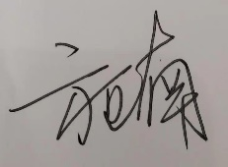

企业代表签字： 审核日期：2020 年12 月26 日

